Виды декомпозиции
  - Декомпозиция действий курьеров
Цель: описание процесса работы курьера в системе доставки.
Вид: функциональная декомпозиция, описывается процесс выполнения работы.
Количество уровней: 3.
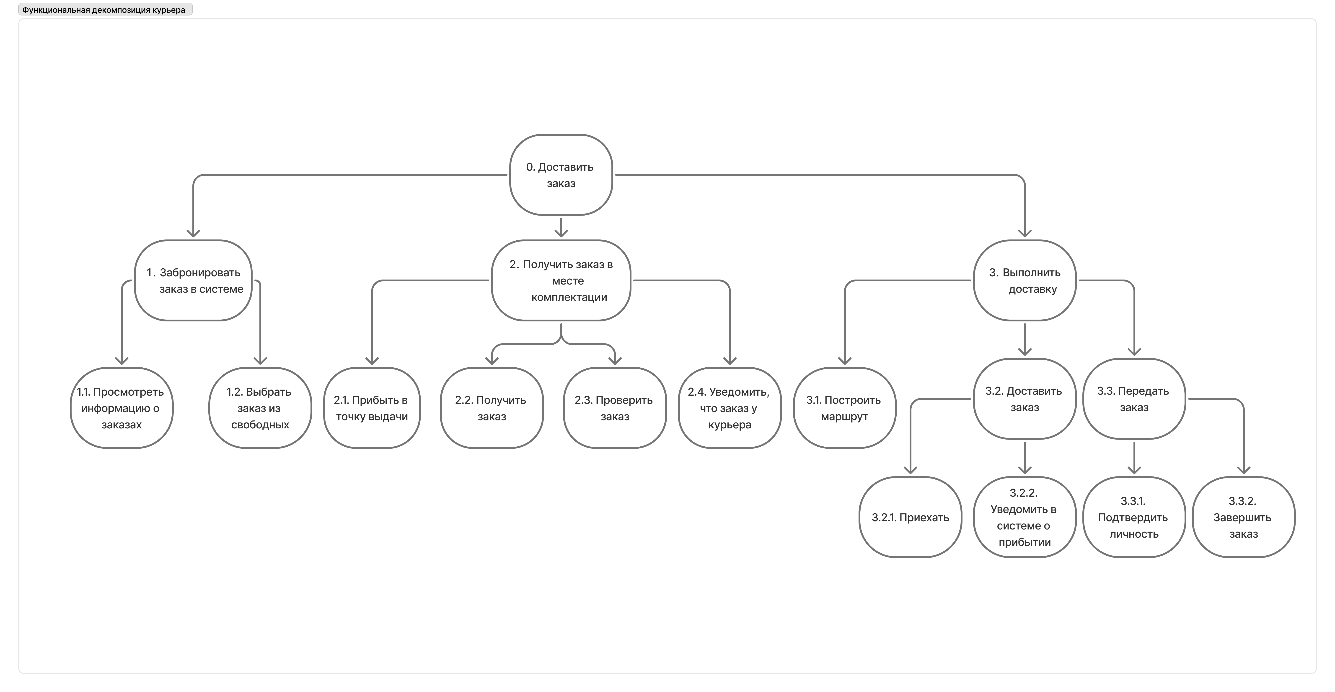
  - Объектная декомпозиция действующих лиц
Цель: определить участников системы и их роль.
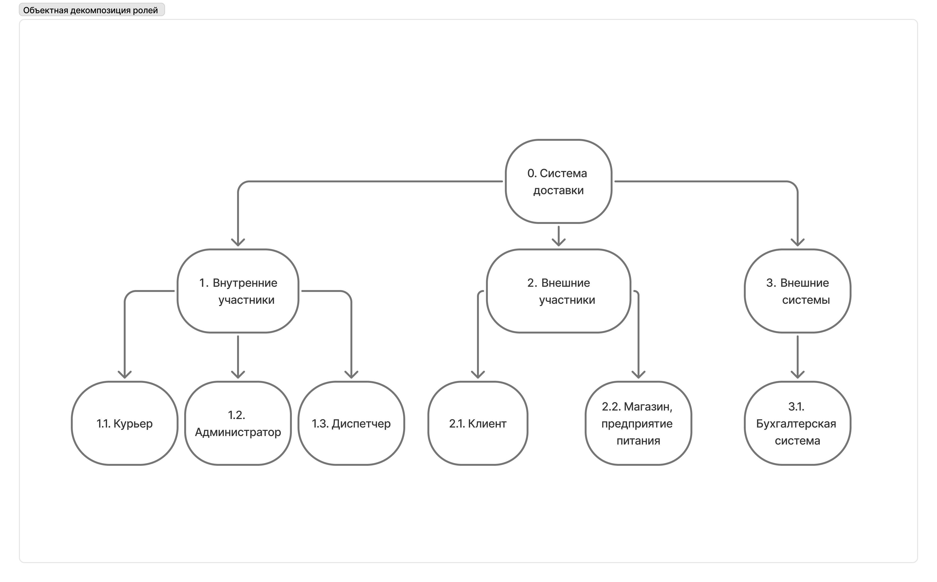
Количество уровней:
- 1 — тип участников;
- 2 — конкретные роли.

